

วันที่..............เดือน........................พ.ศ. ..............
ชื่อ...................................................................................ชั้น.........เลขที่......เลขที่................

ชิ้นงานที่ ๑๓
เรื่อง การเขียนนิทานตามจินตนาการ
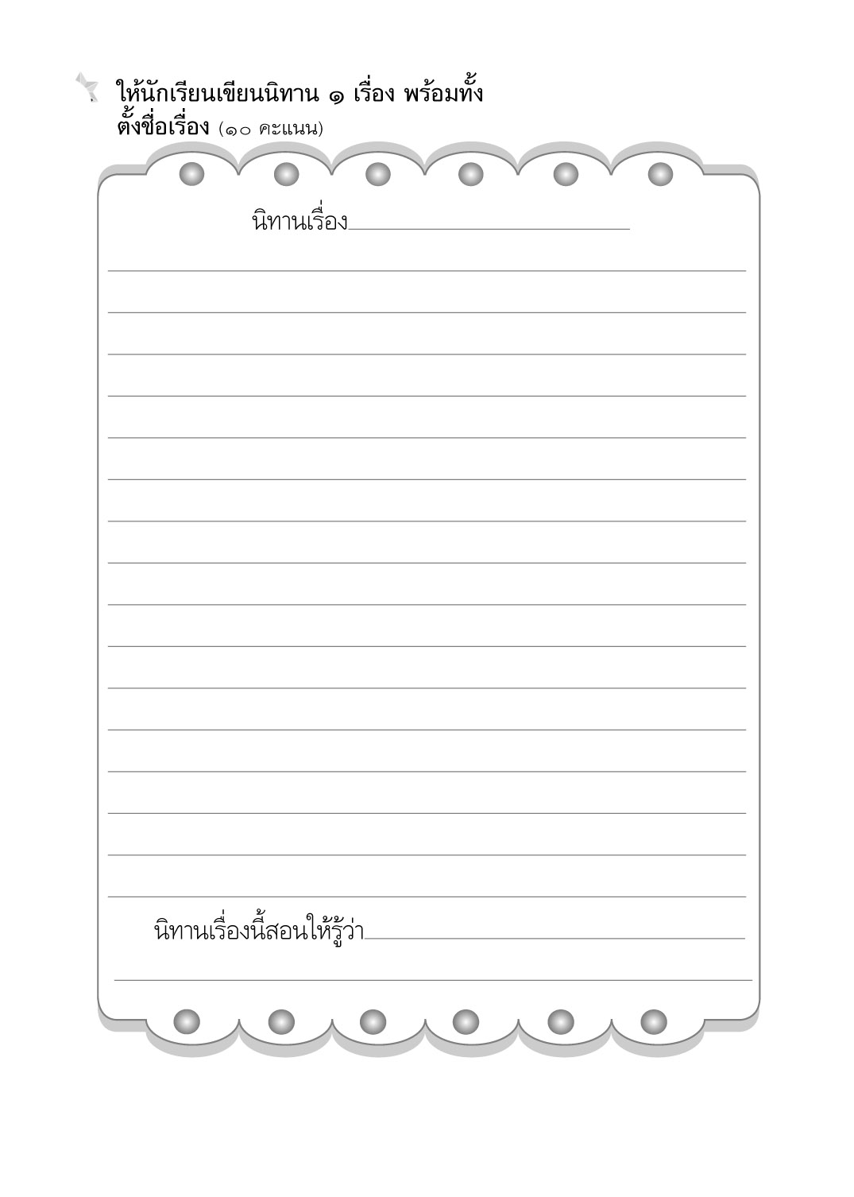
ได้__________คะแนน
คะแนนเต็ม ๑๐ คะแนน
ให้นักเรียนเขียนนิทาน ๑ เรื่อง พร้อมทั้งตั้งชื่อเรื่อง
